|  |  |  |
| --- | --- | --- |
| КОМИТЕТ  РЕСПУБЛИКИ ТАТАРСТАН  ПО ОХРАНЕ ОБЪЕКТОВ КУЛЬТУРНОГО НАСЛЕДИЯ | 250px-Coat_of_Arms_of_Tatarstan | ТАТАРСТАН РЕСПУБЛИКАСЫНЫӉ МӘДӘНИ МИРАС ОБЪЕКТЛАРЫН САКЛАУ КОМИТЕТЫ |

**ПРИКАЗ БОЕРЫК**

|  |  |  |  |
| --- | --- | --- | --- |
|  |  | № |  |

г. Казань

Об утверждении границ территории объекта культурного наследия регионального значения «Здание земского мужского училища»,   
1870-е гг., расположенного по адресу: Республика Татарстан, Елабужский муниципальный район, г. Елабуга, проспект Нефтяников, д. 109

В соответствии с Федеральным законом от 25 июня 2002 года № 73-ФЗ   
«Об объектах культурного наследия (памятниках истории и культуры) народов Российской Федерации», Законом Республики Татарстан от 1 апреля 2005 года № 60-ЗРТ «Об объектах культурного наследия в Республике Татарстан», в целях сохранения и государственной охраны объектов культурного наследия регионального значения и их территорий, как объектов градостроительной деятельности особого регулирования, п р и к а з ы в а ю:

1. Утвердить границы территории объекта культурного наследия регионального значения «Здание земского мужского училища», 1870-е гг., расположенного по адресу: Республика Татарстан, Елабужский муниципальный район, г. Елабуга, проспект Нефтяников, д. 109, согласно приложению к настоящему приказу.

2. Отделу учета объектов культурного наследия и градостроительной деятельности обеспечить внесение сведений о границах территории объекта культурного наследия регионального значения «Здание земского мужского училища», 1870-е гг., расположенного по адресу: Республика Татарстан, Елабужский муниципальный район, г. Елабуга, проспект Нефтяников, д. 109, в единый государственный реестр объектов культурного наследия (памятников истории   
и культуры) народов Российской Федерации и в Единый государственный реестр недвижимости.

3. Контроль за исполнением настоящего приказа оставляю за собой.

Председатель И.Н. Гущин

Приложение к приказу   
Комитета Республики Татарстан по охране объектов культурного наследия

от \_\_\_\_\_\_\_\_\_\_\_ 2023 № \_\_\_\_\_\_

**Границы территории**

объекта культурного наследия регионального значения   
«Здание земского мужского училища», 1870-е гг., расположенного по адресу:  
Республика Татарстан, Елабужский муниципальный район, г. Елабуга, проспект Нефтяников, д. 109

Карта (схема)

границ территории объекта культурного наследия регионального значения   
«Здание земского мужского училища», 1870-е гг., расположенного по адресу:   
Республика Татарстан, Елабужский муниципальный район, г. Елабуга, проспект Нефтяников, д. 109

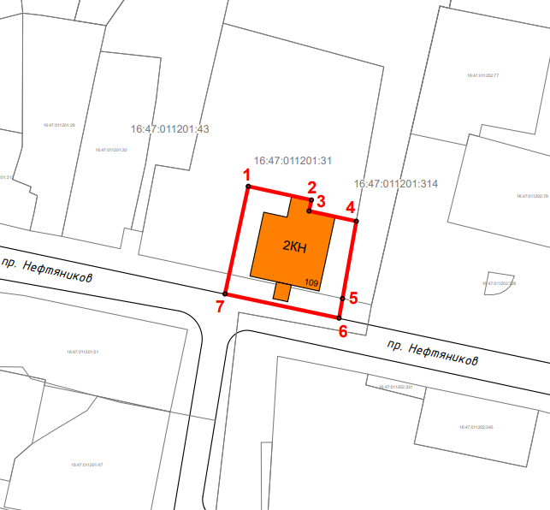

Масштаб 1:1000

Используемые условные знаки и обозначения:

|  |  |
| --- | --- |
|  | - объект культурного наследия «Здание земского мужского училища», 1870-е гг. |
|  | - граница территории объекта культурного наследия |
| **1 – 7** | - номер характерной точки границы территории объекта культурного наследия |
| **** | - окружающая застройка |
| 16:47:011201:314 | - кадастровый номер земельного участка |

Картографическое описание   
границ территории объекта культурного наследия регионального значения   
«Здание земского мужского училища», 1870-е гг., расположенного по адресу:  
Республика Татарстан, Елабужский муниципальный район, г. Елабуга, проспект Нефтяников, д. 109

Границы территории объекта культурного наследия регионального значения   
«Здание земского мужского училища», 1870-е гг., расположенного по адресу: Республика Татарстан, Елабужский муниципальный район, г. Елабуга, проспект Нефтяников, д. 109, проходят:

|  |  |  |
| --- | --- | --- |
| Прохождение границ | | Описание прохождения границ |
| от точки | до точки |
| 1 | 4 | от точки 1, расположенной на внутриквартальной территории в юго-восточном направлении  на расстояние 37,22 метра до точки 4, расположенной на границе земельного участка с кадастровым номером 16:47:011201:31 |
| 4 | 6 | от точки 4 в юго-западном направлении на расстояние 32,39 метра до точки 6, расположенной на красной линии проспекта Нефтяников |
| 6 | 7 | от точки 6 в северо-западном направлении  на расстояние 38,43 метра до точки 7, расположенной на красной линии проспекта Нефтяников |
| 7 | 1 | от точки 7 в северо-восточном направлении  на расстояние 36,26 метра до точки 1 |

Таблица характерных (поворотных) точек

границ территории объекта культурного наследия регионального значения   
«Здание земского мужского училища», 1870-е гг., расположенного по адресу: Республика Татарстан, Елабужский муниципальный район, г. Елабуга, проспект Нефтяников, д. 109

|  |  |  |
| --- | --- | --- |
| № | Координаты характерных (поворотных) точек  в местной системе координат (МСК-16) | |
| X | Y |
| 1 | 472483.61 | 2300868.62 |
| 2 | 472479.10 | 2300889.43 |
| 3 | 472475.49 | 2300888.65 |
| 4 | 472472.11 | 2300904.22 |
| 5 | 472446.66 | 2300899.68 |
| 6 | 472440.22 | 2300898.53 |
| 7 | 472448.18 | 2300860.94 |
| 1 | 472483.61 | 2300868.62 |